二年级上册语文期中测试卷 2012.11
班级__________ 姓名__________等第__________
字迹端正，卷面整洁。3分
一、看拼音,写词语。24分
zhuī zhú nán wànɡ piān pánɡ shàn liánɡ
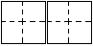
xiāo chú bǐ jiào yán jiū zuǐ bɑ
pán xuán huǒ yàn péi zhe xiào liǎn
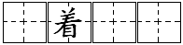
二、给下列字加上部首，再组词。4分
余 （ ） 苗 （ ）
（ ） （ ）
三、按要求完成。
1．填上表示动作的词。4分
（ ）笛子 （ ）字 （ ）歌 （ ）日出
2．填上表示颜色的词。 3分
（ ）的荷叶 （ ）的云朵 （ ）的稻子
3．填上合适的词。8分
（ ）地看 （ ）地问
一（ ）树叶 一（ ）桌子
一（ ）白霜 一（ ）运动会
一（ ）野菊 一（ ）石桥
4．补充成语。 4分
雁过（ ）（ ） 天朗（ ）（ ）
水（ ）渠（ ） （ ）（ ）似 箭
5．根据课文内容，连一连。 4分
达尔文 爱听奉承话，容易上当
小鹰学飞 世上无难事，只要肯攀登
狐狸和乌鸦 英国著名的科学家
青蛙看海 学无止境
四、按查字典的要求填空。 9分
要查的字 | 音节 | 音序 | 组词
铁 |  |  | （ ）（ ）
彩 |  |  | （ ）（ ）
野 |  |  | （ ）（ ）

五、按课文内容填空。 23分
1.踮起儿，走进的，我们把一株紫丁香栽在窗前。
2．床前，疑是霜。
，低头 。
3．读了《狼和小羊》这篇课文，我们知道了
。（2分）
4．表演台上，运动员 “飞机”舷梯，他们深情着熊熊燃烧的奥运圣火，以微笑告别。场上仿佛又响起了《我和你》的歌声：来吧，，，我和你，心连心，永远。
七、阅读短文，回答问题。 9分
猫是捉老鼠的能手。它的耳朵很灵敏，能转来转去，哪怕是极小的声音，它也能及时辩出。猫有一双明亮的眼睛，狡猾的老鼠逃不过它的眼睛。猫的胡须像把尺，能测出各个洞的大小。猫的脚爪上有锋利的爪子，能爬树、跳墙、追捕老鼠。
1、短文有（ ）句话。（ 1分）
2、短文写了猫的 、 、 和 。
3、用“﹏﹏”划出描写猫的耳朵的句子。（2分）
4、这篇文章主要写：（选择正确的“√”）（2分）
①猫的耳朵很灵活。……………………………（ ）
②猫有一双明亮的眼睛。………………………（ ）
③猫是捉老鼠的能手。…………………………（√ ）
八、写话。 5分
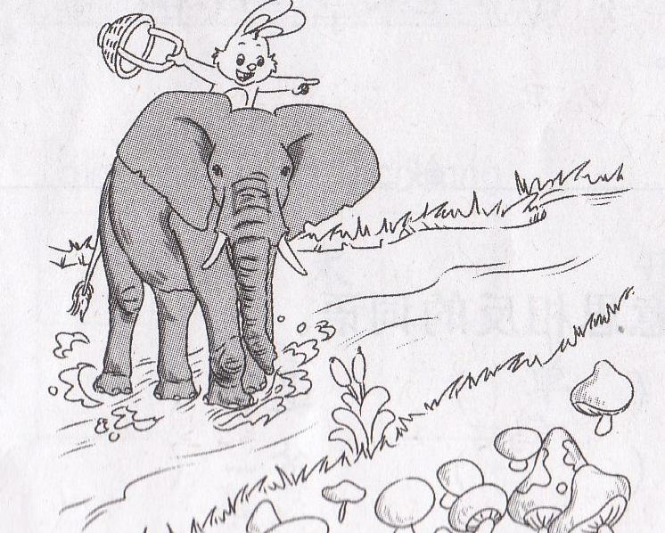
- 小兔提着篮子出门采蘑菇，走到半路，一条小河挡住了她的去路，正在小兔不知道怎么办的时候……
仔细看看图，相信你会把故事编得更精彩。
ＸＸ一天，小兔提着篮子出门采蘑菇，走到半路，一条小河挡住了她的去路，正在小兔不知道怎么办的时候，这时，一头大象来河边喝水，它看到小兔愁眉苦脸地站在河边，就关心地问：“小兔，你怎么了？”小兔难过地说：“大象哥哥，我想去河对岸采蘑菇，可是这河水太深了，我又不会游泳，怎么过得去呢？”大象听了，笑眯眯地说：“小兔，你别着急，我来背你过河。”小兔一听，高兴极了，连忙说：“太好了，大象哥哥，你真好，谢谢你！”大象笑着说：“不用谢，你真懂事。”于是，大象背着小兔顺利地过了河。最后，小兔终于采到了一篮又大又新鲜的蘑菇。

